Муниципальное бюджетное дошкольное образовательное учреждение «Детский сад присмотра и оздоровления
№ 46 «Светлячок» г. Рубцовска

Консультация для воспитателей
«Оформление участка в осеннее - весенний период: возможности, поиск, решение».

Подготовила:
Кузнецова И.А.

При посещении образовательного учреждения для ребенка очень важна создаваемая обстановка и окружающая атмосфера, поскольку непосредственно от этого зависят его безопасность и удобство. Это касается не только нахождения в группе детского сада, но еще и места, где малыши прогуливаются, то есть игровой площадки. Правильно организованная прогулка позволяет ребятишкам ознакомиться со всеми прелестями окружающей среды в максимальной для себя безопасности. Именно поэтому очень важно обеспечить активное общение с другими детьми на специально обустроенной для этого территории.
В летний период особенно важно создать на участке такую развивающую среду, которая способствовала бы:
- полноценному оздоровлению детей в благоприятных климатических условиях,
- продолжению работы по привитию детям привычки к здоровому образу жизни,
- закреплению умений и знаний в познавательном и эстетическом развитии.
Предметная среда на территории дошкольного учреждения включает:
- участки групп с теневыми навесами;
- спортивную площадку;
- цветочные клумбы, цветники.
Оформление детских веранд в детском саду – основная задача воспитателей. Там все должно быть максимально удобным, безопасным и, конечно, интересным. А самое главное, чтобы она нравилась детям, предоставляла им исключительно положительные эмоции в процессе игры и открывала возможности познания для себя чего-то нового и интересного.
Веранду оформляла с учётом возраста детей. У нас подготовительная группа. Дети нашей группы детский сад посещают в достаточном количестве и летом они максимум времени проводят в активных играх на свежем воздухе.
Всю веранду разбила на части (центры), нарисовала макет-план расположения всех игровых атрибутов и начала творить.
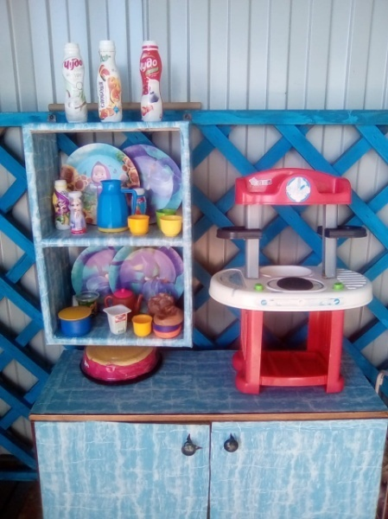
ЦЕНТР СЮЖЕТНО-РОЛЕВЫХ ИГР
Этой зоне отводится довольно большая площадь, где есть затененные места, уютные уголки и возможность удобно разместить необходимые постройки. В зоне сюжетно-ролевых игр оборудуется своеобразный «кукольный уголок». Для выноса на участок подобрали игровую мебель: кроватка, тумбочка для хранения атрибутов, стол, стулья, полка для посуды, коляски. Для сюжетно-ролевых игр надо подобрать атрибуты, можно изготовить их вместе с детьми.
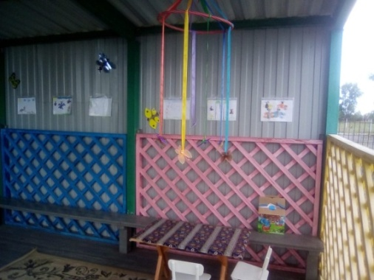
ЦЕНТР ТВОРЧЕСТВА И СПОКОЙНЫХ ИГР
Зона спокойных игр может быть оборудована на веранде, расположенной в уединенном месте. Здесь установили стол, стулья, чтобы было удобно играть в настольные игры, самостоятельно заниматься лепкой, рисованием, конструированием. Над столиком повесили «Радугу» из разноцветных ленточек, бабочек. На задней стене оформили выставку рисунков.
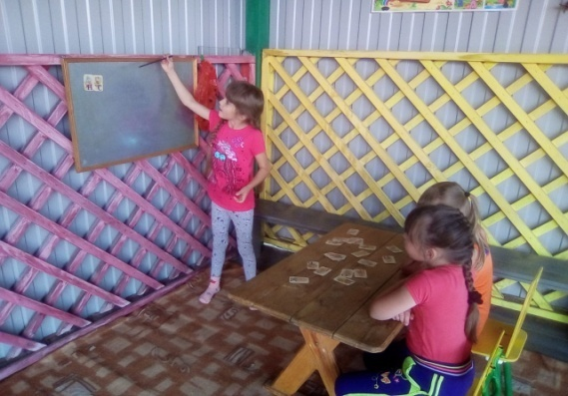
ЦЕНТР ЦИФР И БУКВ (ПОЗНАВАТЕЛЬНЫЙ)
На стене повесили магнитную доску, приготовили наборы цифр и букв, указку, часы. Дети с удовольствием играют в школу, повторяют цифры, знакомятся с буквами и временем.

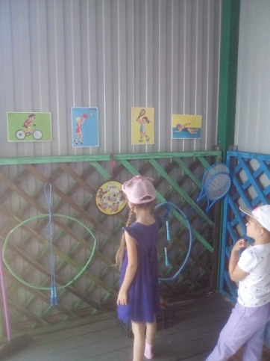
ЦЕНТР СПОРТИВНЫХ ИГР
Мы разместили на одной стене оборудование для развития движений, спортивных игр: кольцо для баскетбола, скакалки, обручи, ракетки для игр в бадминтон и малый теннис, мячи разных размеров, кольцеброс, дартц.

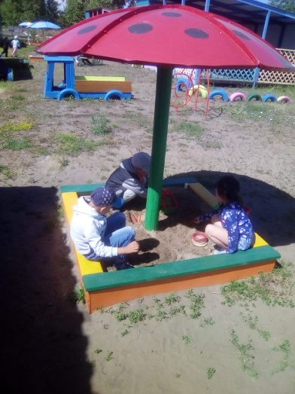
ЦЕНТР ПЕСКА, ВОДЫ И ВЕТРА
Особого места и оборудования требуют игры с песком и водой. Песочницы располагают в стороне от площадки, предназначенной для свободной двигательной активности детей, так как к песочнице доступ должен быть свободным со всех сторон.
Для игр с водой можно выносить надувные бассейны, большие тазы или ванны.
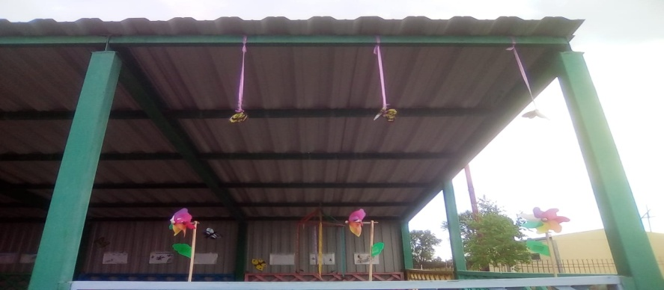
Игры с ветром. Для игры с ветром можно делать разные игрушки-вертушки. Для их изготовления понадобится бумага, картон, палочки, гвозди. Самая простая в изготовлении вертушка из квадрата, надрезанного от углов к центру с загнутыми и соединенными уголками, прибитая к палочке. Такие вертушки могут быть разного размера и цвета, их прибивают не только по одной на палочку, но и сразу по нескольку. У нас на веранде вертушки крепятся к деревянной решетке. Над ними порхают бабочки на ленточках. Во время ветра дети могут сами определить силу и направление ветра.
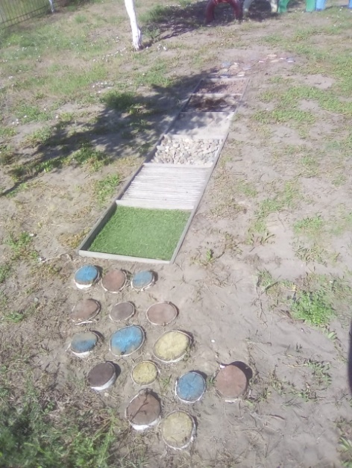
ТРОПА ЗДОРОВЬЯ
В летний период дошкольники могут оздоравливаться на тропе здоровья. Ходьба босиком по поверхности разной структуры - камушки, брёвнышки, песок, керамзит, шишки, искусственная трава, гравий и т.д. - способствует естественному массажу стоп и положительно воздействует на различные внутренние органы и части тела, укрепляя иммунную систему растущего организма.

Дети получают большое удовольствие, тем самым улучшается не только их физическое, но и психическое здоровье.
Создавая эти условия, хотелось, чтобы дети с интересом и удовольствием использовали эти оборудования и развивались с каждым днем. Пусть лето для детей будет не только солнечным, тёплым, но и познавательным.

Перед тем как начать украшение территории детского сада своими руками, важно учесть ряд правил:
- В работе необходимо использовать только нетоксичные материалы, не вызывающие аллергию, не имеющие неприятного запаха.
- Для участков младших дошкольных и ясельных групп необходимо выбирать поделки, не включающие мелкие выступающие детали, которые можно оторвать.
- Темы изготавливаемых поделок должны быть исключительно детскими: растения, животные, транспорт, сказочные герои и т. д.
- Поделки на участок в детский сад должны быть продуманы эстетически – не пугать малышей, не вызывать отвращения.
- Целесообразно запланировать оформление участков ДОУ летом. Особенно, если планируется использовать краску, лак или морилку. Удобно, что летом наполняемость садика минимальна.
Рассмотрим наиболее удачные идеи поделок, уже реализованные в детских садах.
